За апрель Системой 112 Москвы принято около 180 тысяч звонков

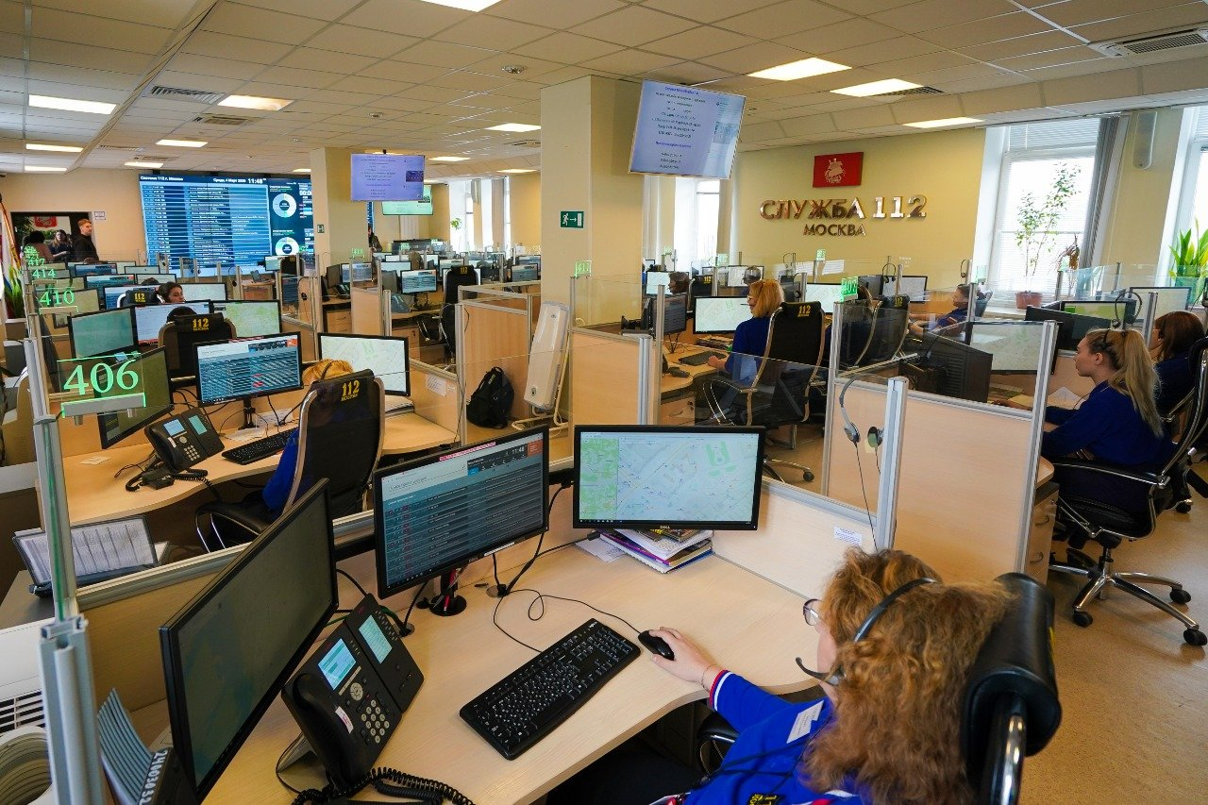

В апреле операторы Системы 112 Москвы работали в условиях повышенной готовности и приняли 179 573 экстренных вызова от населения.
В круглосуточном режиме 45 операторов Системы 112 принимают звонки и помогают людям, обратившимся за помощью. Из общего числа вызовов 93 911 потребовали экстренного реагирования чрезвычайных служб столицы, комплексного реагирования потребовали 30 923 из них. Чаще всего абоненты обращаются для вызова скорой медицинской помощи, что в 2 раза больше, чем, например, для вызова полиции или аварийных служб ЖКХ.
Граждане часто задают вопросы на тему коронавирусной инфекции, самоизоляции и выполнения карантинных мероприятий в столице. Операторы рекомендуют по этим вопросам обращаться по номерам горячей линии: РФ — 8-800-2000-112 (круглосуточно), Департамент здравоохранения города Москвы — 8 (499) 251-83-00 (круглосуточно) и 8 (495) 870-45-09 (с 8:00 до 21:00).
Для обеспечения безопасности дежурных смен в здании Службы 112 Москвы проводится комплекс профилактических мероприятий по дезинфекции и строго соблюдаются правила санитарно-эпидемиологической безопасности.
Напоминаем, что помимо единого номера «112» на территории Москвы работают прямые номера вызова экстренных оперативных служб: 101 — пожарные и спасатели, 102 — полиция, 103 — скорая медицинская помощь, 104 — аварийная служба газа. За справочной информацией обращайтесь по номеру: 8 (495) 777-77-77.

